福建工程学院教务处文件

闽工院〔2018〕教110号

关于2018年12月省高校学生计算机
应用水平等级考试报名的通知
各教学单位：
根据《福建省教育考试院关于做好2018年12月省高校学生计算机应用水平等级考试考务工作的通知》（闽考院社〔2018〕15号）文件精神，全省高校计算机等级考试将于2018年12月22日和23日进行，现将有关事项通知如下：
一、考试内容
本次一、二级考试内容按考试大纲要求执行，一、二级均为无纸化考试。一级考试开设大学计算机应用技术基础和信息技术基础两个选考类别；二级考试开设C语言、Visual Basic、Access三种选考语言。
二、考试时间
一、二级无纸化考试时间为2018年12月22日上午8:00开始，具体地点、场次、时间将另行通知。
三、报名对象
本校全日制在校学生（含离校待考学生）。
四、报名及缴费
1.报名方式与报名时间
学生用自己的帐号登录教务管理系统，在“活动报名”中选择“网上报名”，选择自己要报考的语种。报名时间为发文之日起至10月15日18:00，报名时间截止后系统将自动关闭。
请学生于10月15日之前核实教务管理系统中的报名信息，信息上报后不再更改。
2.缴费标准
根据《福建省物价局、福建省财政厅关于制定高等学校学生计算机等级考试收费标准的复函》(闽价费〔2018〕91号)的规定，一级、二级考试报名费均为32元/人。
3.缴费方式
教务处将在校学生报名数据上传福建工程学院智慧后勤微信平台，在校学生通过手机端进行缴费（操作流程见附件）；离校学生可由在校学生或老师代缴。学院须在10月16日16:00前上报代缴费名单。缴费时间为10月18日到10月21日。
教务处将学生缴费情况反馈各学院；各学院根据缴费情况在教务管理系统中进行确认并标注，统计各语种报考人数及缴费情况，填写《福建工程学院全省高校计算机等级考试报名情况统计表》，签名并加盖学院公章后于10月23日报送教务处。
4.鳝溪校区的学生由国脉信息学院教务处负责组织报名和考试安排。
五、注意事项
1. 请学生所在学院严格按照要求认真审核学生的报名资格。
2. 请认真核对学生的报名情况，考生信息、报考语种必须正确，否则将影响到考试资格、成绩认定以及证书等。
3. 请在规定时间内组织好相关学生的报名工作，逾期不再受理。

附件: 1.福建工程学院智慧后勤微信学生缴费操作指南
2.福建工程学院新一卡通系统微信平台使用步骤

教 务 处
2018年9月28日

抄送：校长办公室、计划财务处、武装保卫处、后勤处、现代教育技术中心。
福建工程学院教务处 2018年9月28日印发
附件1：
福建工程学院智慧后勤微信学生缴费操作指南

1、进入“福建工程学院微信企业号”，点击“智慧后勤”，显示“智慧后勤”主界面，点击“缴费大厅”，如图所示：

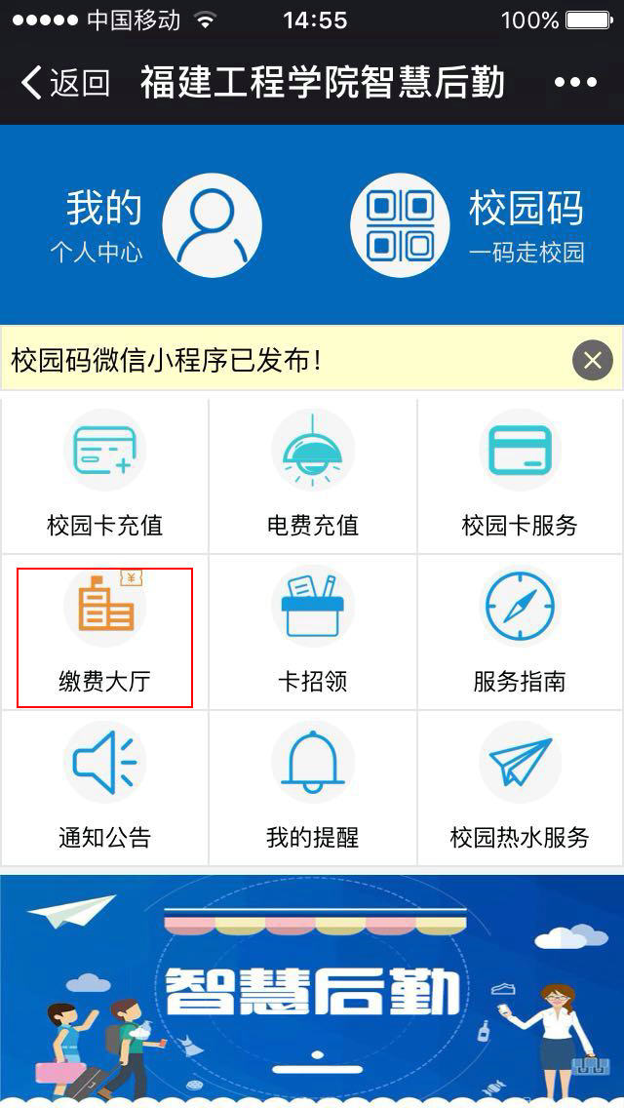

2、查看、核对我的缴费单，确认‘待缴费’后，点击“立即缴费”，如图所示：

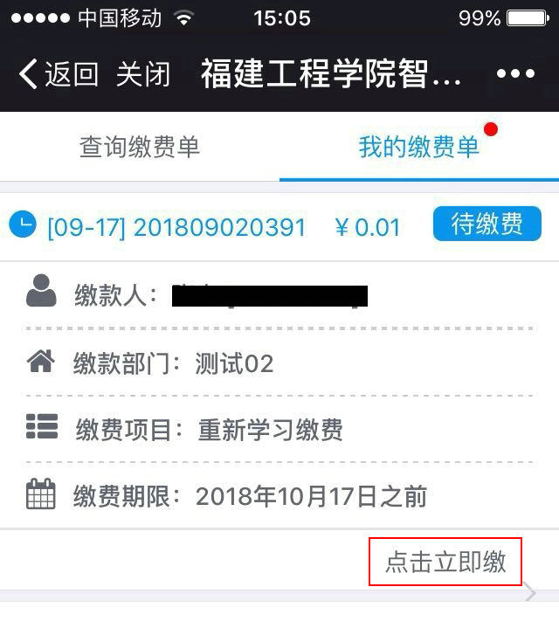
计算机等级考试缴费
3、显示‘待缴费’情况，点击“立即缴费”，如图所示：

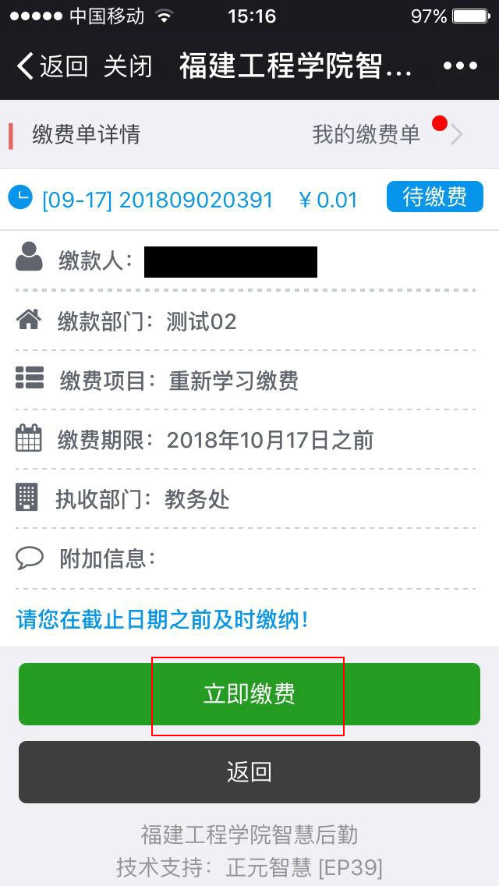
计算机等级考试缴费
费
4、再次确认缴费后，点击“确定”，如图所示：

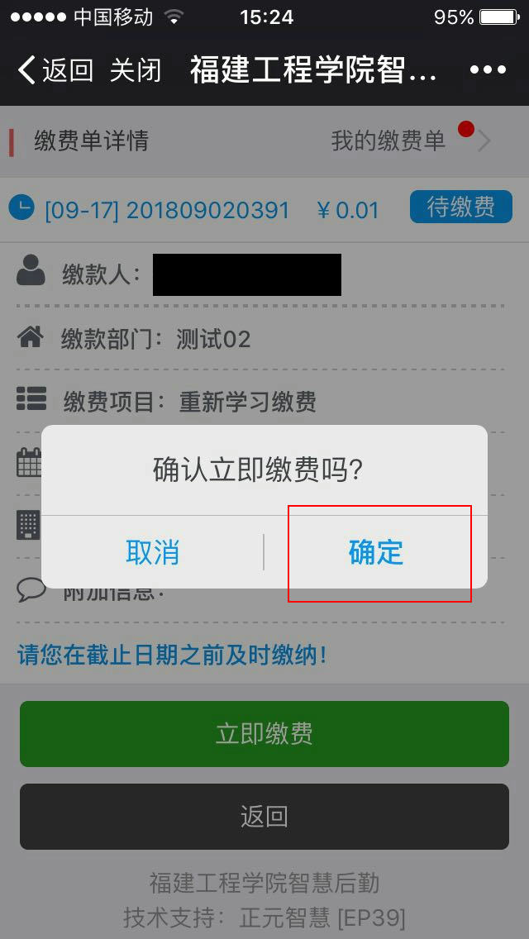
计算机等级考试缴费
费

5、选择“龙支付”或“支付宝”或“微信支付”进行缴费（操作过程详见主界面“服务指南”→“一卡通办事流程和微信平台使用步骤” → “校园卡充值，充值功能介绍” 部分），如图所示：

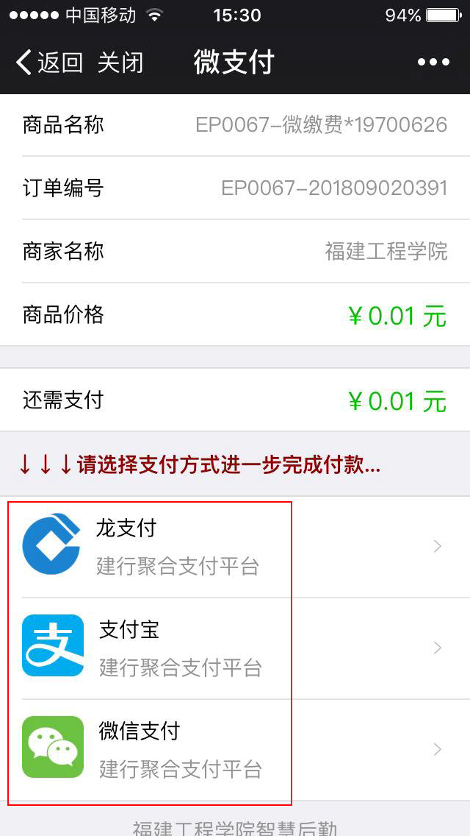
6、完成缴费后，提示支付成功，点击“完成”，如图所示：

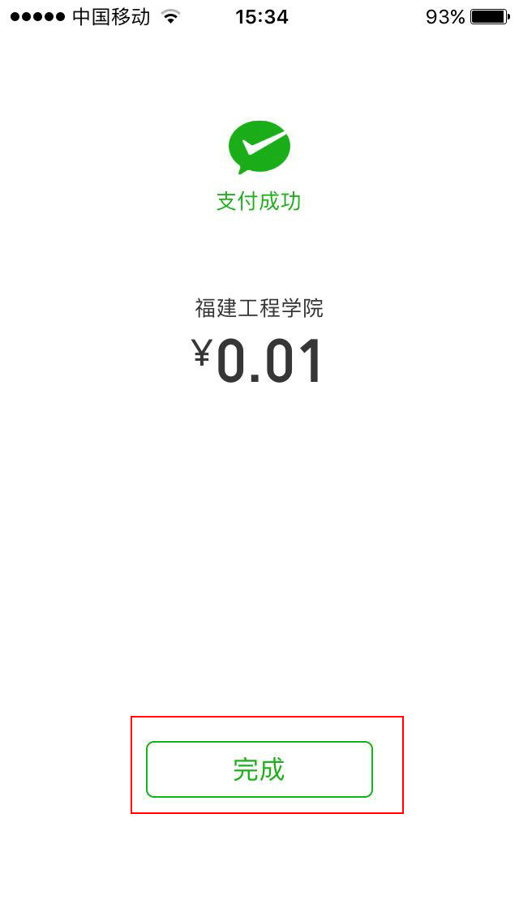

7、返回“已缴费成功”界面，缴费完成，如图所示：

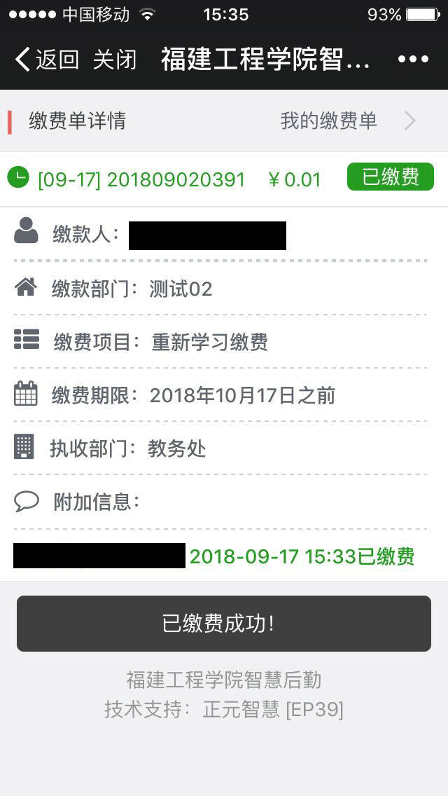
计算机等级考试缴费

附件2：
福建工程学院新一卡通系统微信平台使用步骤

一、微信关注，完成注册和绑定

1、教师和学生（有工号、学号），微信关注“福建工程学院”企业号

↓
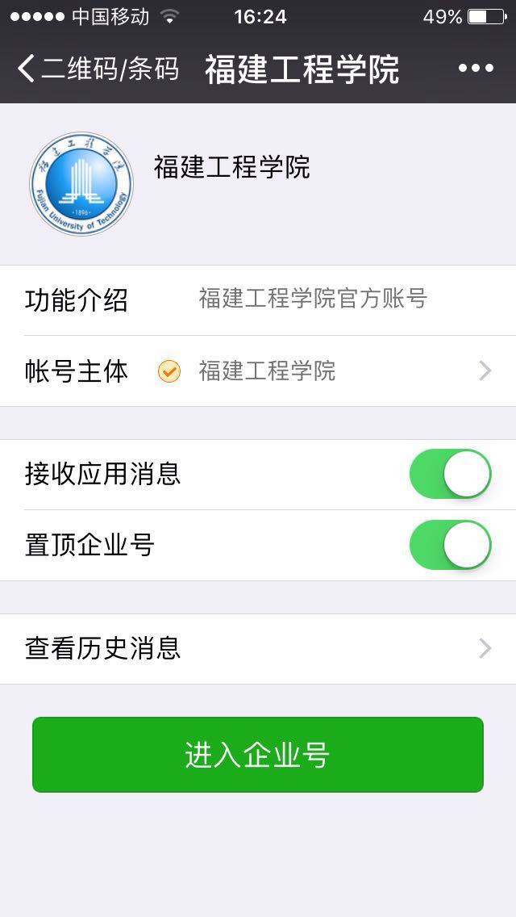
点击“进入企业号”
↓

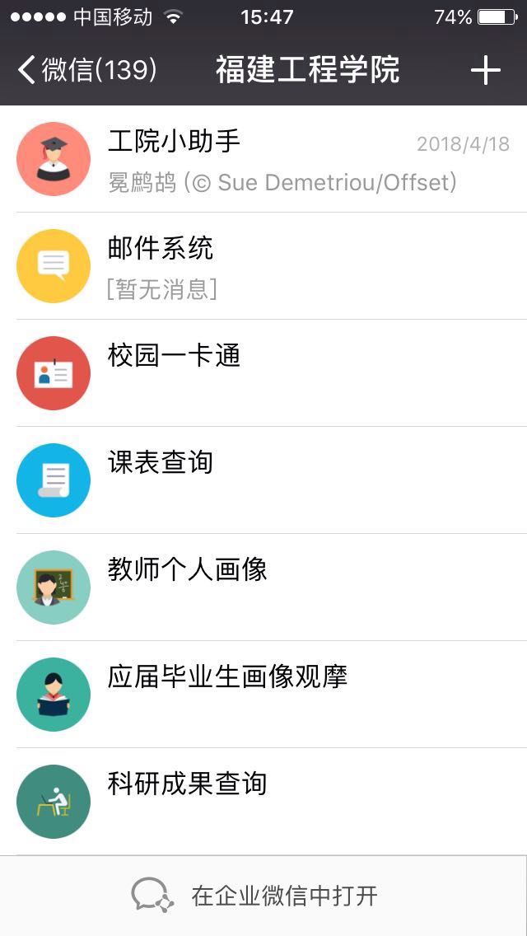

点击“工院小助手”
↓

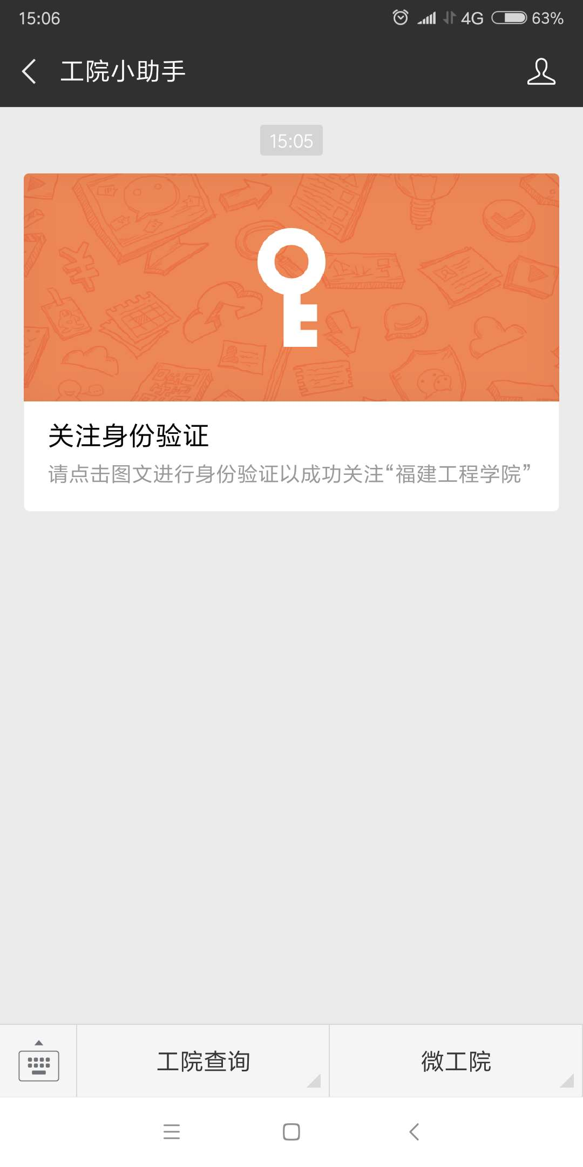

点击“关注身份验证”
↓

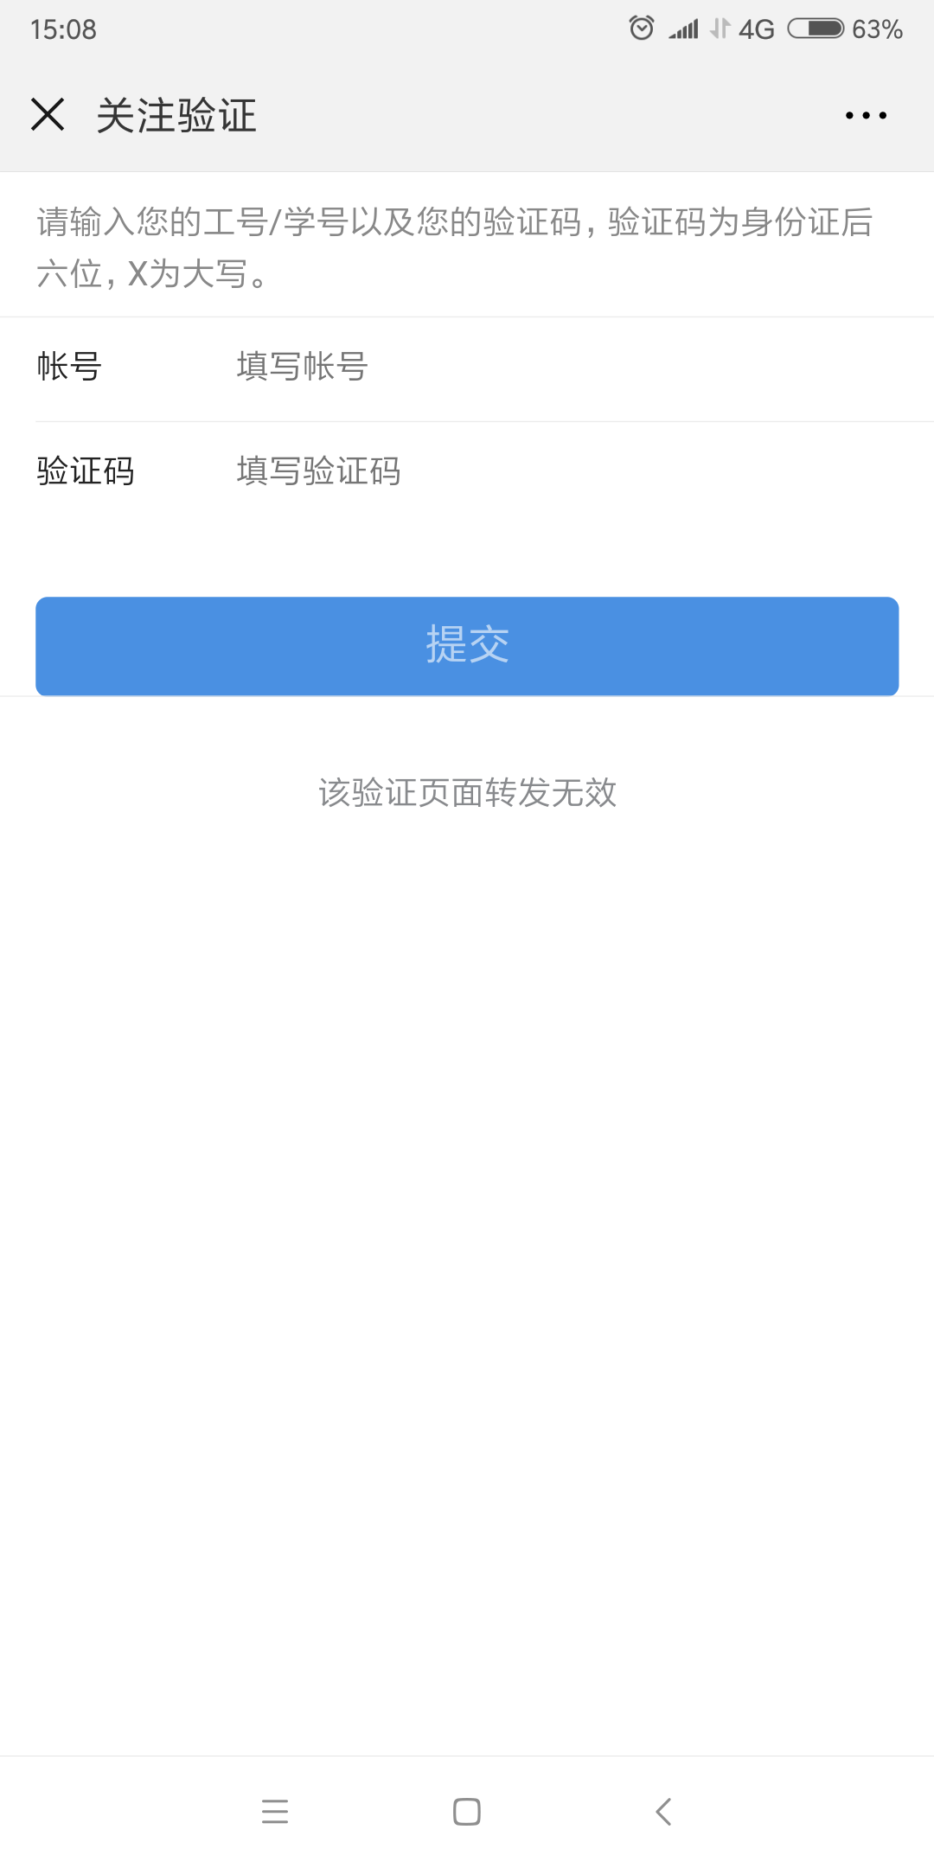

按提示输入相关信息验证，验证成功
↓

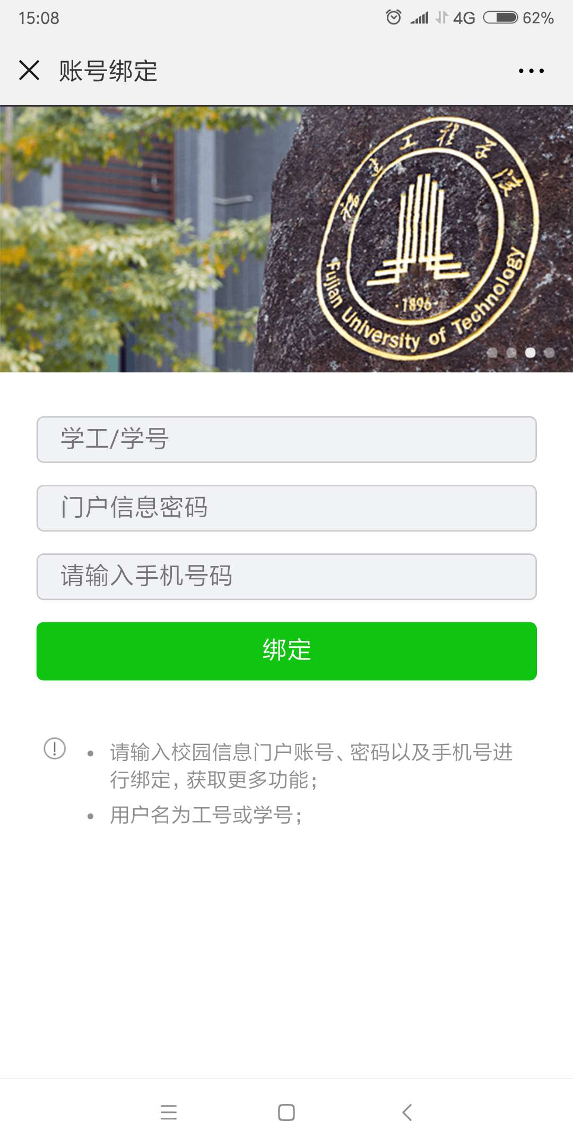
按提示输入相关信息绑定，“门户信息密码”初始值为身份证后六位，绑定成功↓
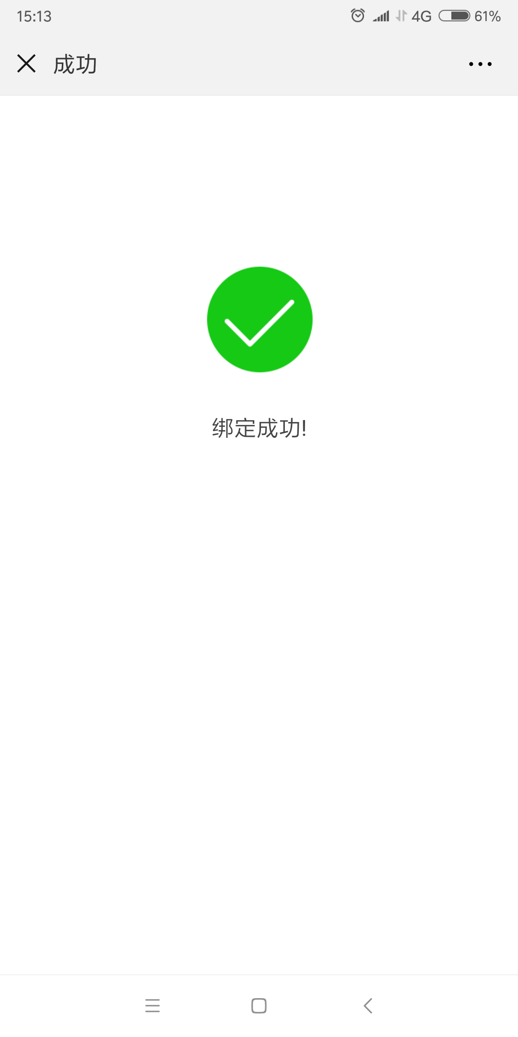
绑定成功后，选择返回门户首面
↓

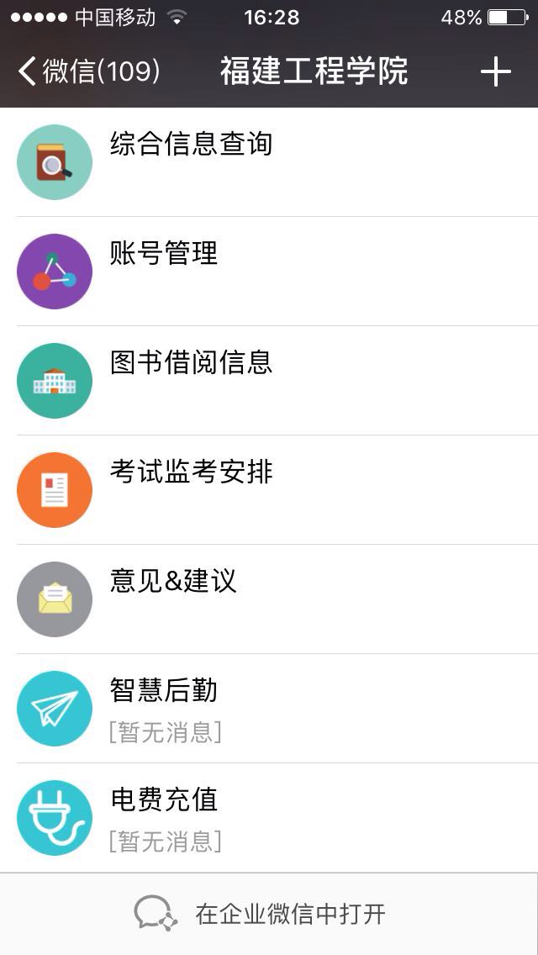

点击“智慧后勤”，进入“工院智慧后勤”微信主页面
↓

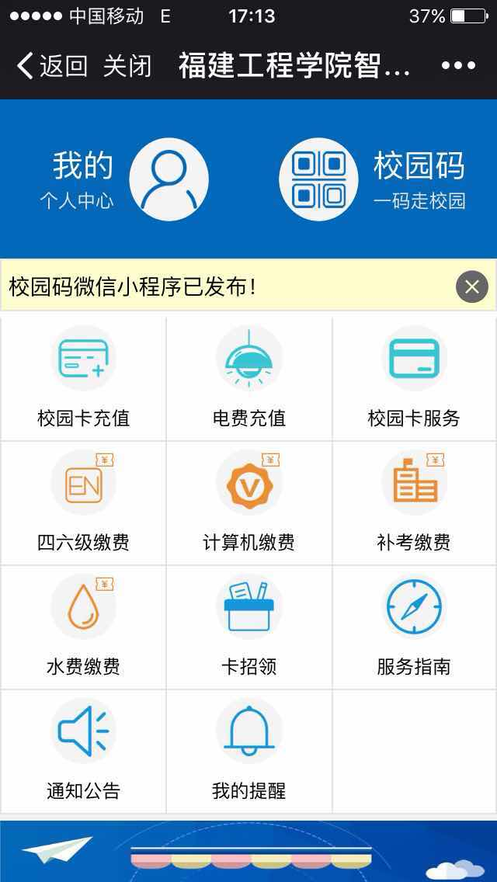

2、持临时卡人员，微信关注“工院智慧后勤”服务号

↓
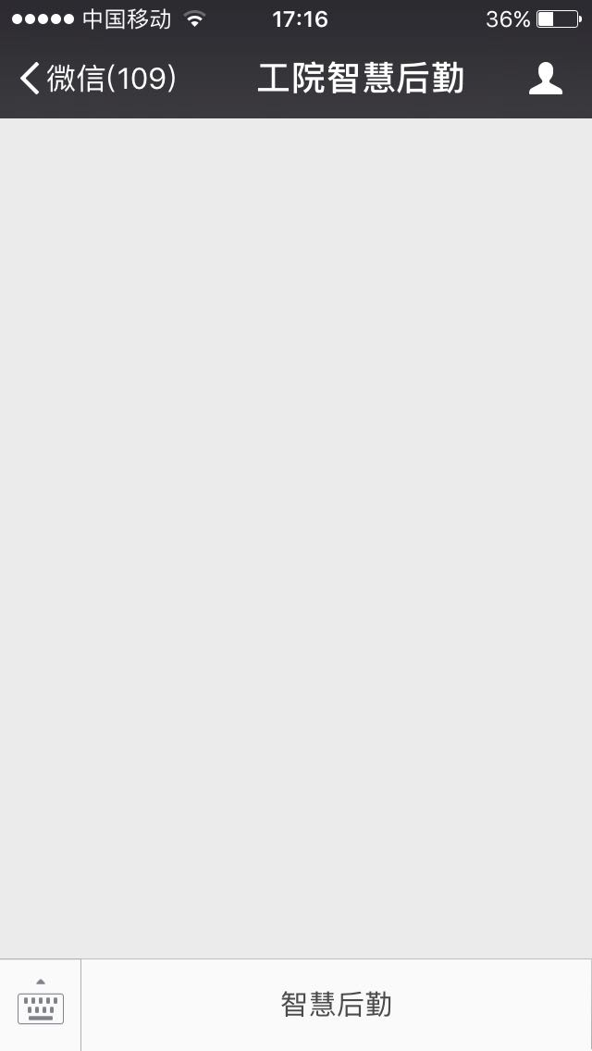

点击“智慧后勤”, 进入身份注册绑定

↓

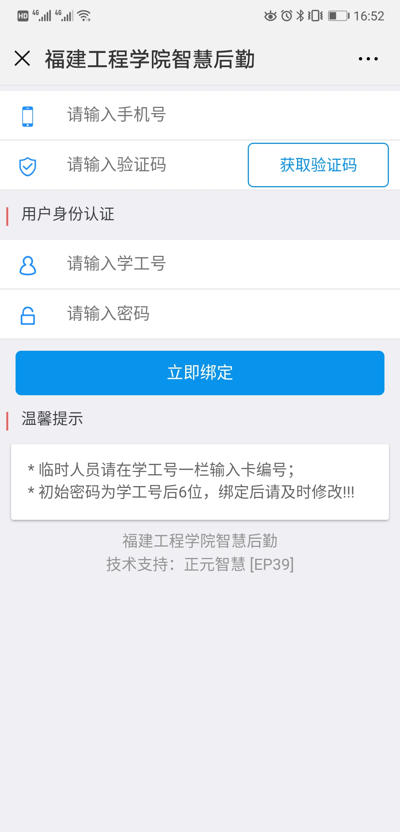
按提示输入相关信息进行注册绑定，注册成功
↓

二、充值功能介绍

▲校园卡充值与电费充值类似，以电费充值为例

1、点击"电费充值"进入电费充值模块

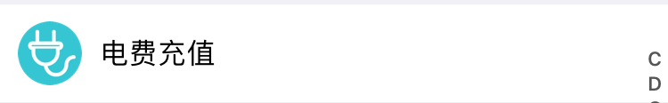

2、选择房间、充值金额

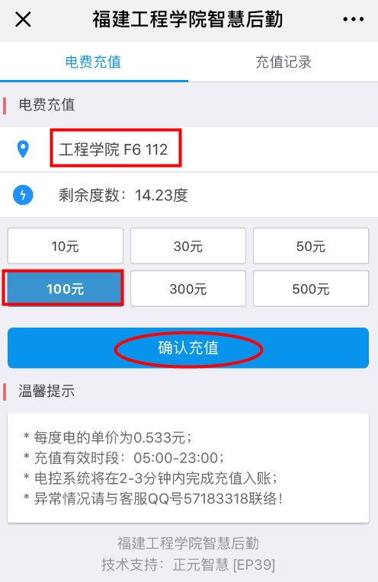

3、确认充值后，选择支付方式
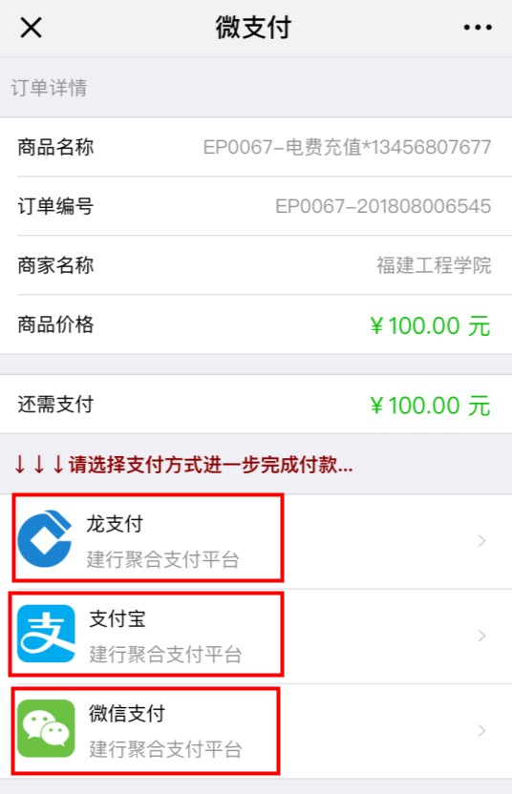
3.1 选择龙支付

1）输入建设银行卡号与身份证件号后四位；

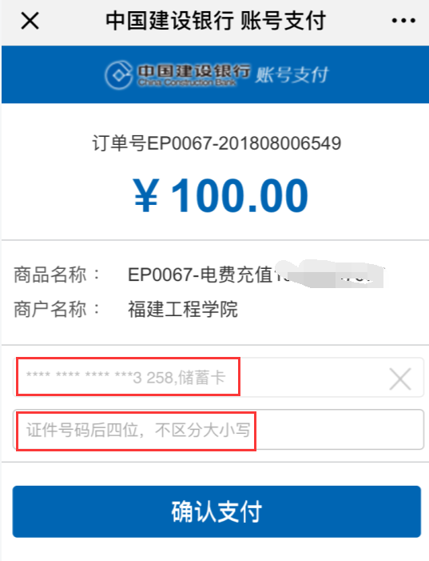
2）确认支付后，输入姓名与银行卡密码；

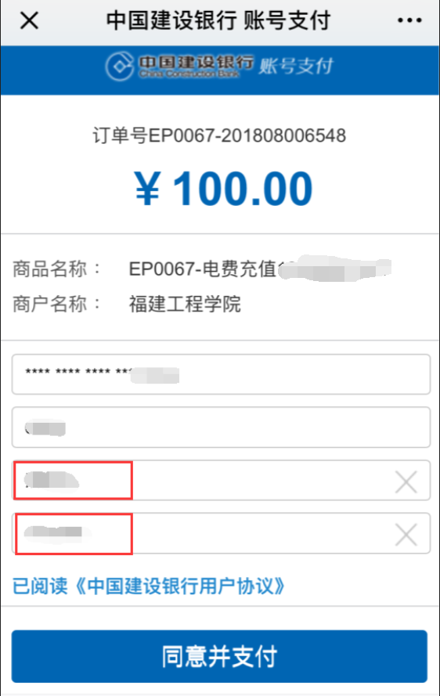

3）输入收到的验证码,同意支付即可完成充值。

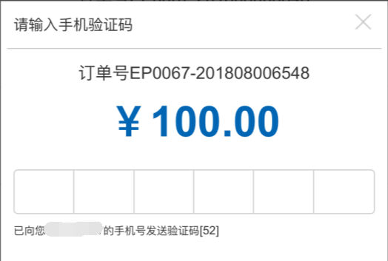

3.2 选择支付宝

根据页面提示使用支付宝扫码支付即可。

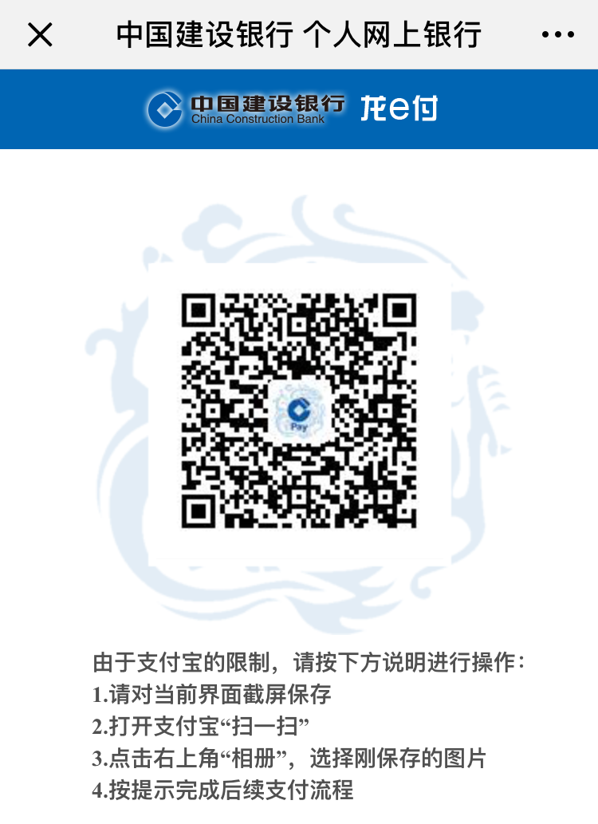

3.3 选择微信支付

点击微信支付后，确认支付金额并输入微信支付密码即可完成支付。

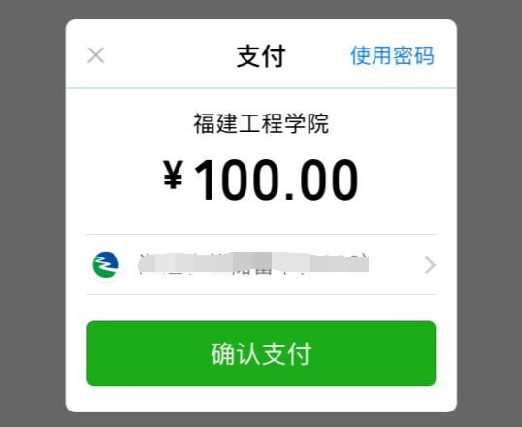
三、校园码使用

1、点击“校园码”
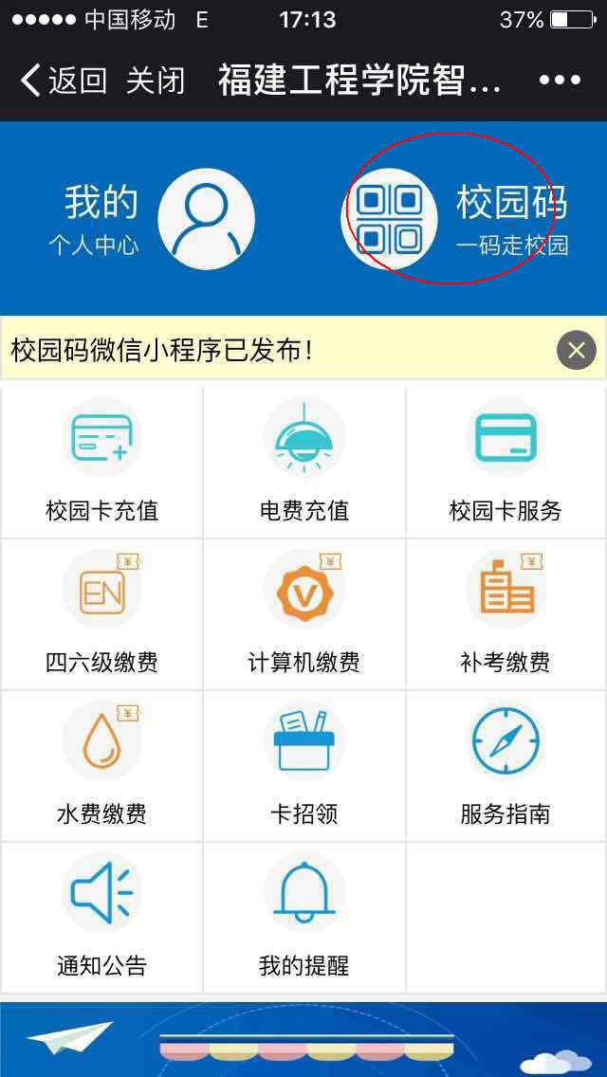

↓

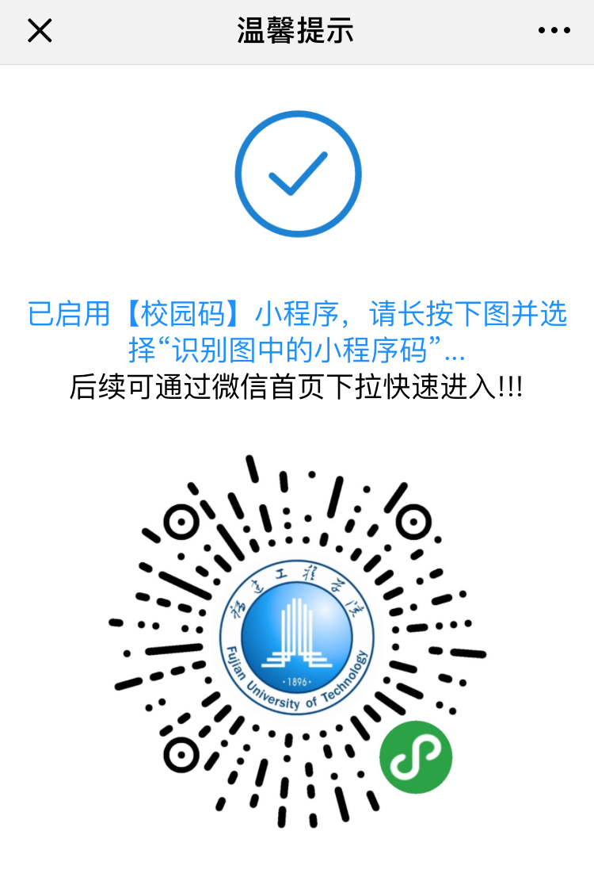
2、按提示操作，完成【校园码】小程序安装，支持食堂消费及宿舍门禁通道。
3、调用二维码，在微信首页中下拉并打开小程序

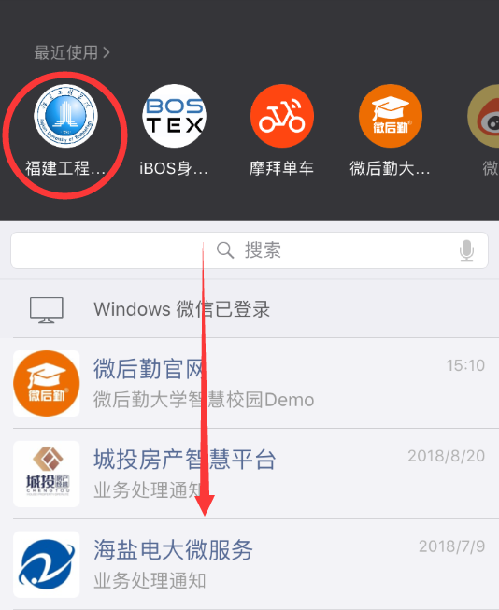

↓
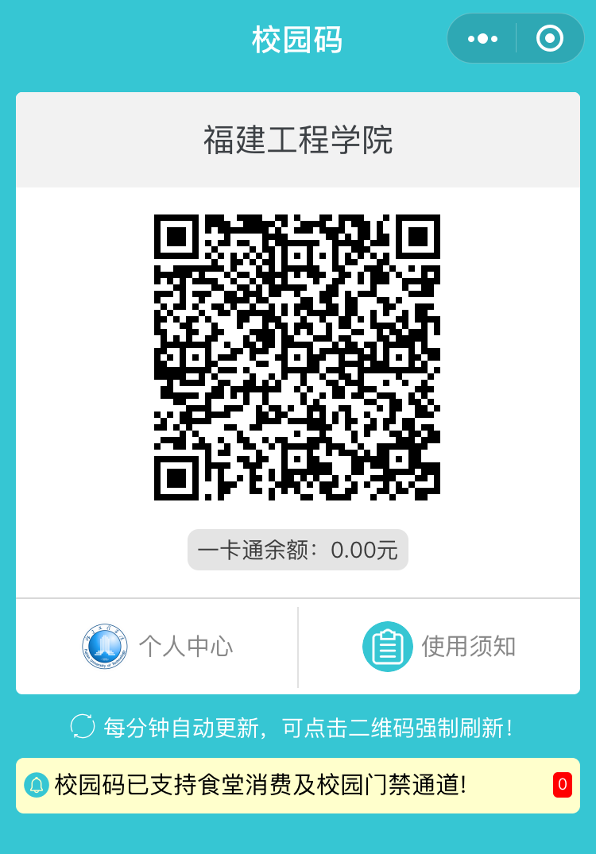

四、微信平台具备校园卡挂失、交易流水查询、修改密码等功能

1、在主页面上，点击“校园卡服务”

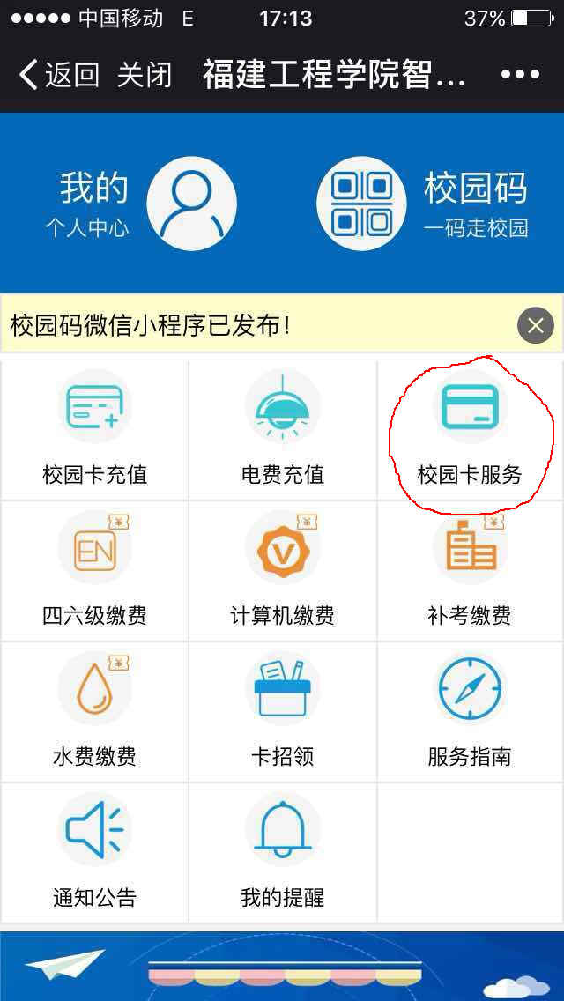

↓

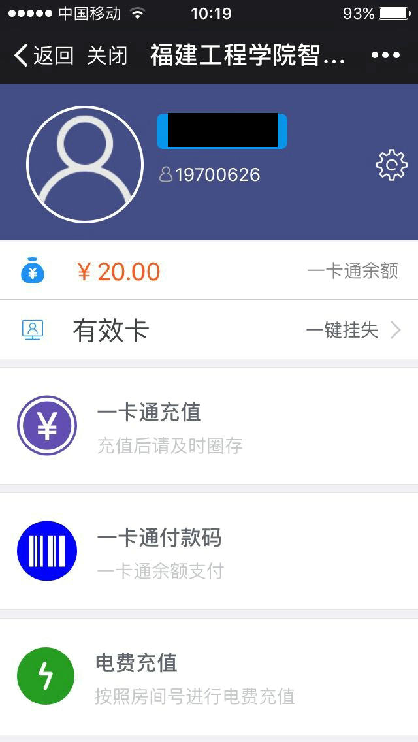

2、校园卡挂失：点击“一键挂失”
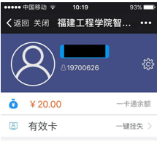
↓
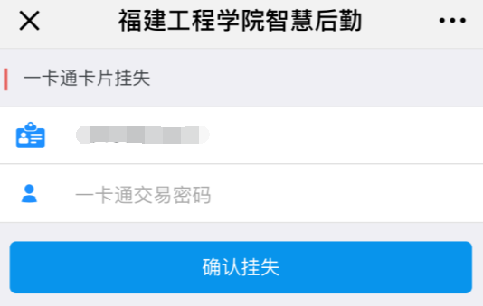

2.1输入一卡通交易密码，确认挂失，即完成卡片挂失。

3、交易查询: 点击“交易流水”，查看最近30天交易流水记录。

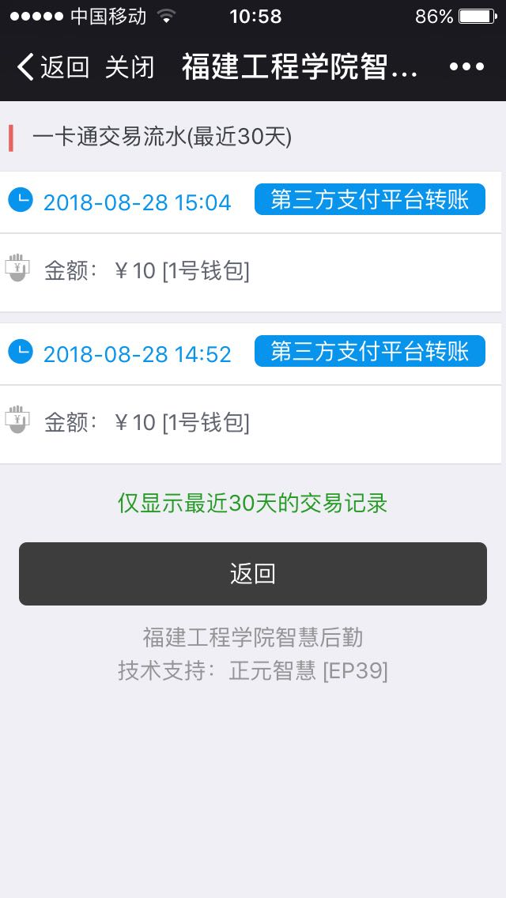

4、修改密码: 点击“修改密码”，输入旧、新密码，确认修改，完成密码修改。

